附件1
活动举办的具体地点及乘车路线
一、举办地点
酒店名称：南京工业大学科苑宾馆
酒店地址：南京市新模范马路30号
酒店电话：025-83587585-1
酒店位置图：
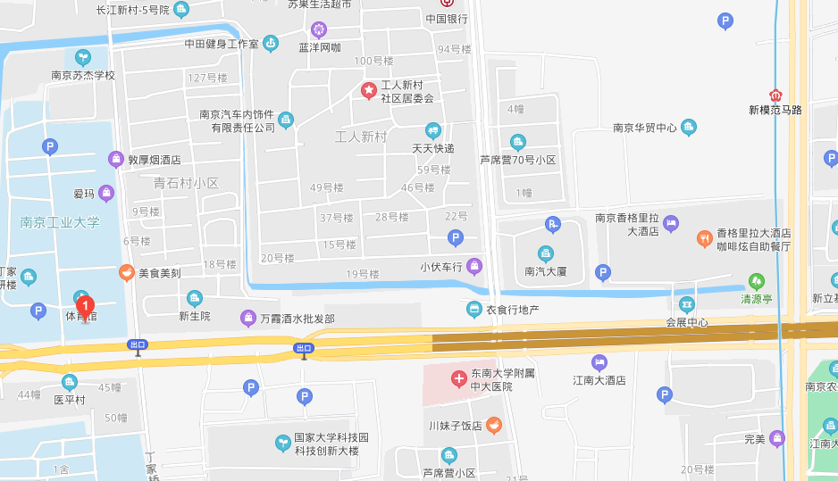
二、乘车路线
（一）火车站至宾馆
1、南京站至宾馆
自火车站乘地铁1号线至新模范马路站下，沿新模范马路向西步行800米即到；
若直接乘出租车前往，约5公里。
2、南京南站至宾馆
南站乘地铁1号线至新模范马路站下，沿新模范马路向西步行800米即到；
若直接乘出租车前往，约19公里。
（二）机场至宾馆
自禄口机场乘机场巴士至南京火车站下，乘出租车约6公里即到；
或乘地铁机场线至南京南站，然后乘地铁1号线到宾馆。

